**UNIVERSIDAD DEL VALLE DE GUATEMALA**

**CAMPUS CENTRAL**

**FACULTAD DE CIENCIAS Y HUMANIDADES**

**CATEDRATICO: DOUGLAS BARRIOS**

**ALGORITMOS Y ESTRUCTURA DE DATOS**

|  |  |  |  |  |  |
| --- | --- | --- | --- | --- | --- |
| **Nombre del estudiante** | | | **Carné** | | **Sección** |
| **Diego Alejandro Castañeda Calderón** | | | **15151** | | **30** |
| **Julio Francisco Barahona Martinez** | | | **141206** | | **30** |
| **Tarea realizada en** | **X** | **Casa** |  | **Clase** | |
| **Fecha de entrega** | **Lunes 29 de Agosto de 2016** | | | | |
| **Nombre de la tarea** | **Estrategia y Graficas Laboratorio Simpy** | | | | |

Graficas de las diferentes corridas según especificaciones

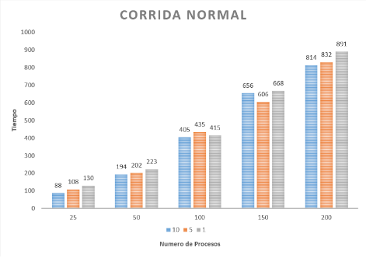

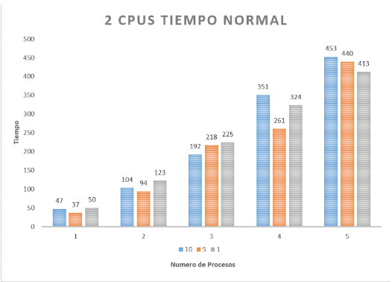

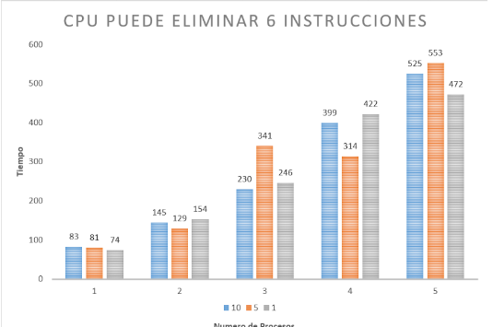

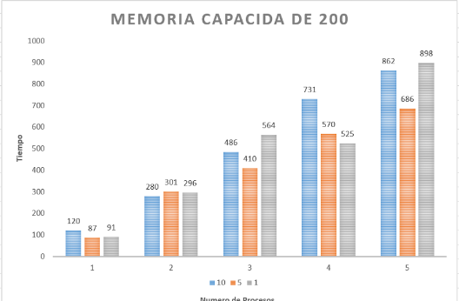

Estrategia

Entre los dos acordamos que la mejor técnica para disminuir al máximo el tiempo es la aplicación de 2 CPU’s. Sin embargo, nos dimos cuenta que entre los tiempos producidos por las corridas con 2 CPU’s y las corridas hechas con un CPU más eficiente eran casi similares y más eficientes que las corridas normales o con más memoria en el contenedor. Después de ver estos resultados creemos que se deberían de hacer pruebas también con un procesador capaz de lidiar con 8 u 10 instrucciones por cada proceso.

Como ingenieros, siempre estamos buscando las mejores soluciones para este tipo de problemas, sin embargo no siempre la que presenta mejores resultados es la más adecuada. Es cierto que aplicar otro CPU es la mejor forma de reducir el tiempo pero, ¿qué pasa si nuestro presupuesto no es capaz de obtener este tipo de material? Es fácil decir que se quiere implementar un CPU más en una computadora, pero ¿qué pasa si estamos a cargo de un número grande de computadoras? ¿Sería esta, de todas maneras la mejor solución? Por esta misma razón concluimos que se debe de aplicar un CPU con una capacidad para reducción de instrucciones de 8 a 10 como el mejor de los resultados vistos en las pruebas.